INDICAÇÃO Nº 05309/2013

Sugere ao Poder Executivo Municipal que providencie a dedetização do poço de visita que se encontra com proliferação de baratas na Rua Jamil Maluf de fronte ao nº110 no Bairro Jardim Adélia II.

Excelentíssimo Senhor Prefeito Municipal,

Nos termos do Art. 108 do Regimento Interno desta Casa de Leis, dirijo-me a Vossa Excelência para sugerir que, por intermédio do Setor competente, que seja providenciado a dedetização do poço de visita que se encontra com proliferação de baratas na Rua Jamil Maluf de fronte ao nº110 no Bairro Jardim Adélia II, neste município.

**Justificativa:**

Conforme visita realizada “*in loco*”, este vereador pode constatar o poço de visita em estado de calamidade, de tanta barata existente no endereço acima mencionado, fato que causa horror ao munícipe que reside em frente do poço de visita, também chegou ao conhecimento deste vereador que a senhora que mora nesta residência fica em pânico com tanto insetos que invade a casa dela, é necessário providencias ‘URGENTE’ para a garantia de todos que residem próximo do local.

Plenário “Dr. Tancredo Neves”, em 27 de setembro de 2013.

**Antônio Carlos de Souza**

**Antônio da Loja**

-vereador-

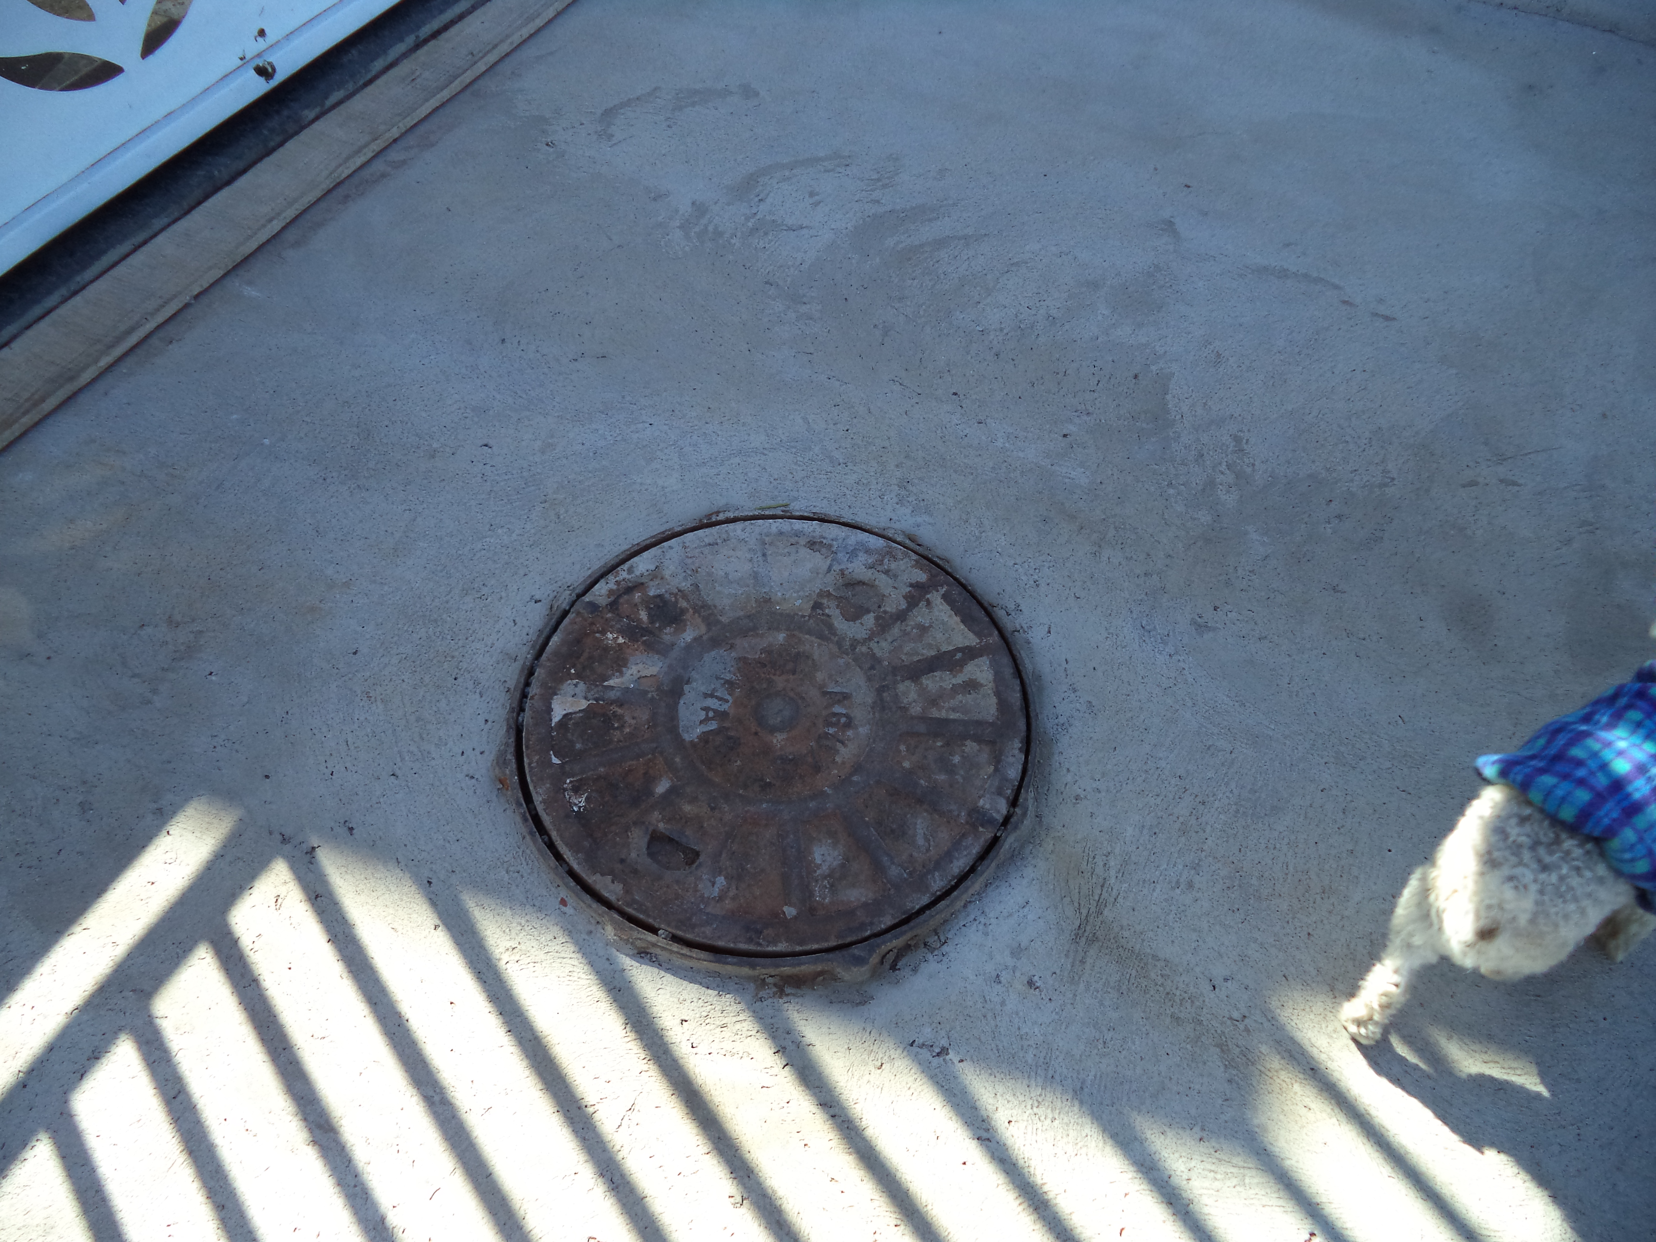

**Antônio Carlos de Souza**

**“Antônio da Loja”**

-vereador-